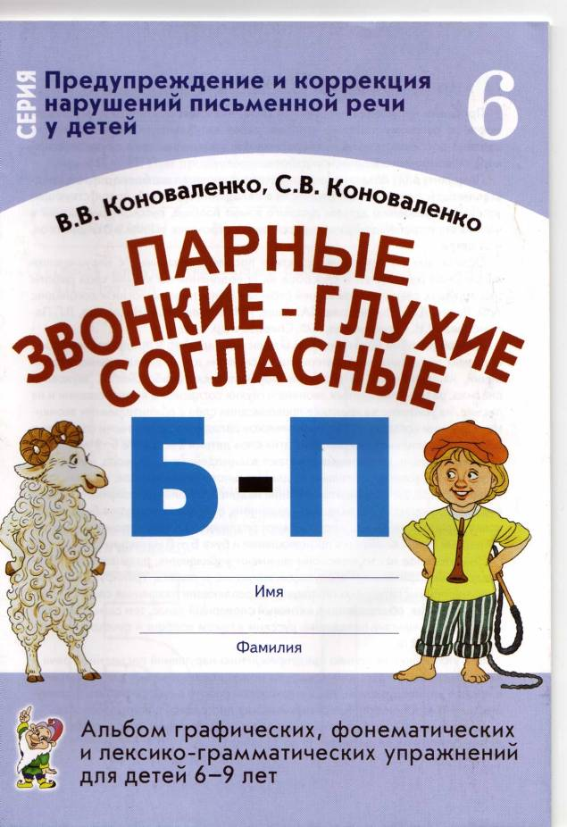
Введение
Проблема нарушений письменной речи, низкой грамотности и неуспеваемости по русскому языку не утратила своей актуальности, несмотря на серьезные достижения как в ее теоретическом освещении, так и в практической коррекционно-логопедической работе.
По целому ряду объективных причин она становится все более острой, представляющей значительные трудности в овладении грамотой, препятствующей успешному усвоению детьми русского языка вообще, русской грамматики в частности, и требующей для ее разрешения огромных усилий и от педагогов, и от детей.
Освещению в теории и на практике проблем, связанных с нарушениями письменной речи, путей и способов их преодоления посвятили свои работы ряд ведущих специалистов нашей страны в области психологии и логопедии: А.Ф. Лурия, Л.Н. Ефименкова, Г.А. Каше, Р.И. Лалаева, Н.А. Никашина, Л.Г. Парамонова, И.Н. Садовникова, Л.Ф. Спирова и др.
Данное пособие носит чисто практический характер и представляет собой комплект дидактического материала в основном для индивидуальных упражнений, направленных на развитие фонематического восприятия, звукового анализа, различение парных звонких и глухих согласных в произношении и на письме, на усвоение на практике правописания слов с сомнительными звонкими — глухими согласными, на практическое овладение различными способами проверки правильности написания этих слов детьми в возрасте 6—9 лет.
Предлагаемые упражнения сочетают взаимодействие речевого, речедвига-тельного, слухового, зрительного, двигательного анализаторов: хлопки, сжимание кулаков, выгибание и прогибание ладоней, топанье, рисование контуров букв в воздухе, на столе пальцами, ладонями, обведение контуров букв, штриховку карандашами и т.д., способствуют различению парных звонких — глухих согласных Б — П на слух и в произношении и букв Б — П на письме.
Значительное место в пособии занимают упражнения, развивающие непосредственно зрительное и слуховое внимание и память, тренирующие темп выполнения мыслительных операций, закрепляющие различные способы словообразования, обогащающие активный словарный запас, тем самым способствующие успешному овладению русским языком вообще и русской грамматикой в частности.
Все это служит не только предупреждению нарушений письменной речи и неуспеваемости по русскому языку, но может использоваться для их устранения как в индивидуальной, так и в групповой работе с дисграфиками (преимущественно акустическая и аграмматическая дисграфия) разного возраста.
Продолжительность занятий определяет педагог в зависимости от возраста детей и уровня их развития (от 15 до 30 минут).

1. Знакомство со звуками и буквами Б, П

(1) Приложи ладонь к горлу. Несколько раз по очереди произнеси звуки Б — П. При произнесении какого звука горло дрожит? (Б.) При произнесении какого звука горло не дрожит? (П.)
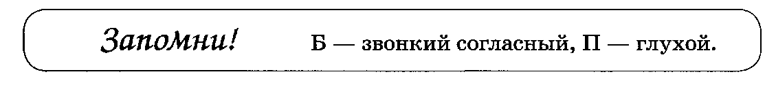
(2) Обведи контуры букв. Закрась букву Б синим карандашом, а П — голубым.
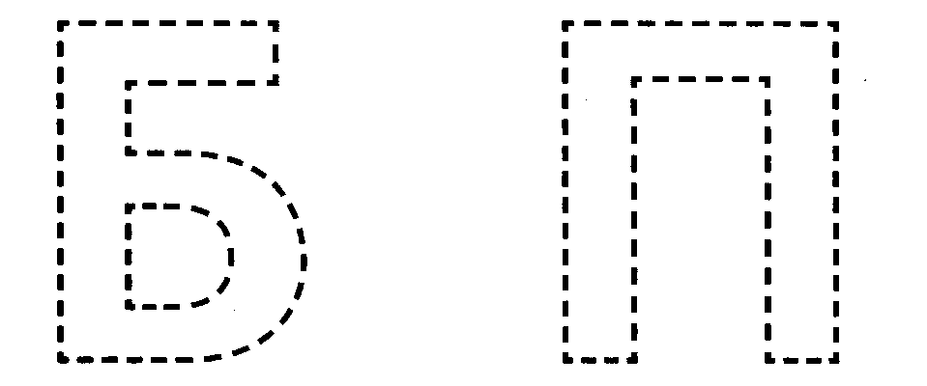
- «Напиши» ладонями в воздухе сначала букву Б, затем букву П.
1
- Обведи контуры букв Б и П каждым пальцем ведущей руки. Выполни штриховку буквы Б синим карандашом, а буквы П — голубым по образцу.
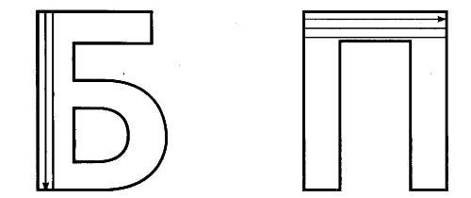
(5) Все буквы в клетках обведи по точкам: Б — синим карандашом, а П — голубым.
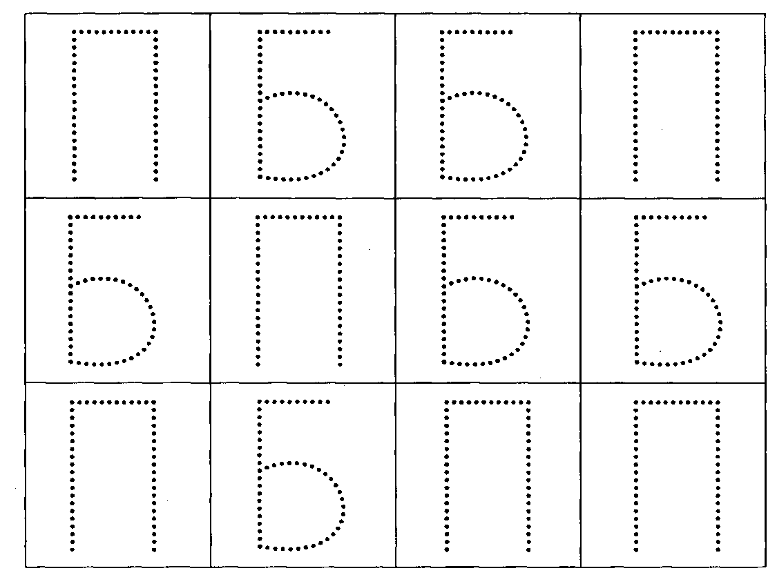
2
(6) «Нарисуй» буквы Б и П на столе каждым пальцем ведущей руки. Выполни штриховку буквы Б синим карандашом, а буквы П — голубым по образцу.
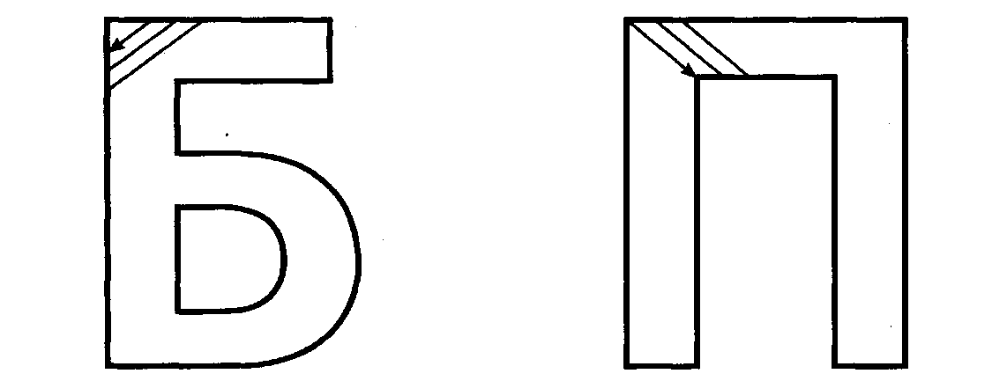
(7) Рассмотри и назови картинки. Если в слове есть звук Б — хлопни, если звук П — сожми кулаки.
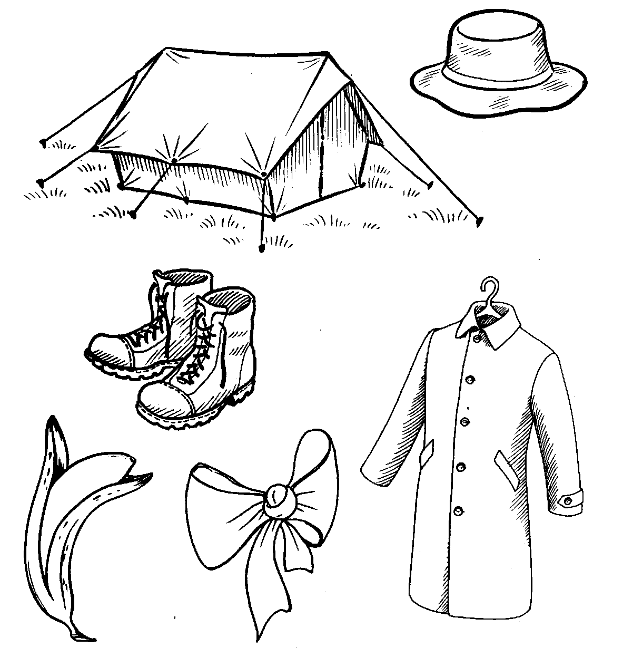
(8) Назови картинки ещё раз. Определи место звука Б или П дом слове.
(9) Закрой страницу и назови по памяти сначала картинки на звук П, затем на звук Б.

3
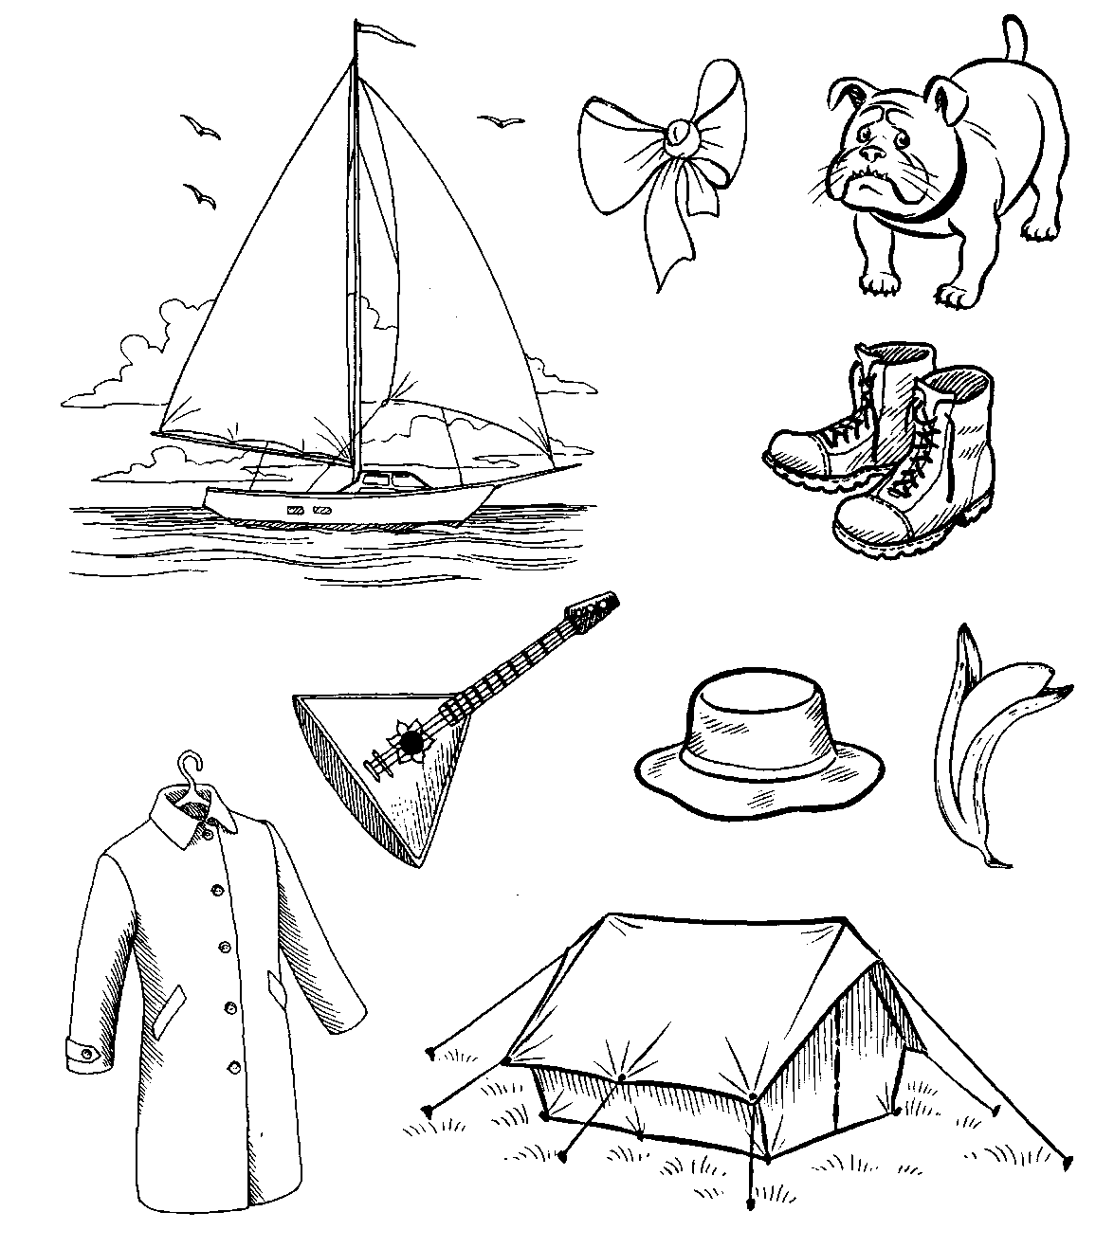
(11)Припомни и назови картинки из упражнения 7 (с. 3). Что изменилось? Какие картинки исчезли? Какие появились?
(10) Рассмотри и назови сначала картинки на звук П, затем на звук Б.
(12) Посчитай от 1 до 10 и обратно со словами балалайка, панама.

4
(13) Рассмотри картинки. Назови картинки сначала на звук Б, затем на звук П. Вспомни и назови картинки из упражнения 10 (с. 4). Какие картинки исчезли, какие остались, а какие появились?
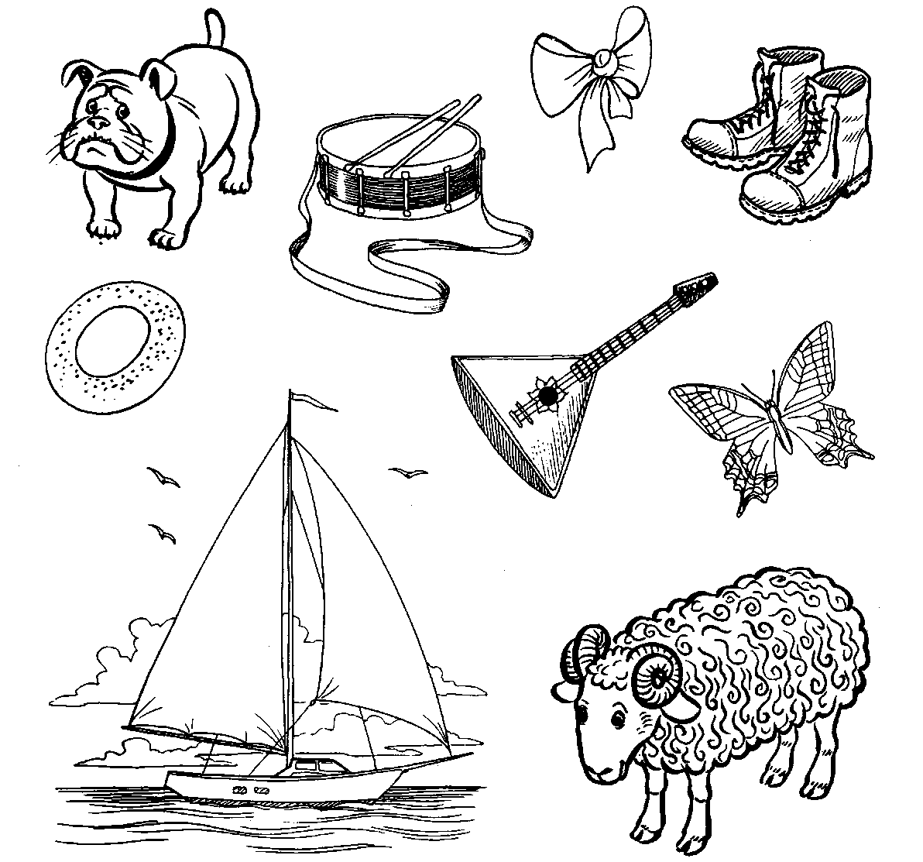
(14) Определи, какая картинка здесь «лишняя». Подчеркни её и объясни, почему она не подходит к восьми другим?
(15) Рассмотри картинки ещё раз. Закрой страницу. Назови по памяти картинки на звук Б.
(16)Определи место звука Б в словах барабан, бабочка, бублик.

5
(17)Рассмотри и назови картинки. Вспомни и назови картинки из упражнения 13 (с. 5). Какие картинки исчезли, какие остались, а какие появились?
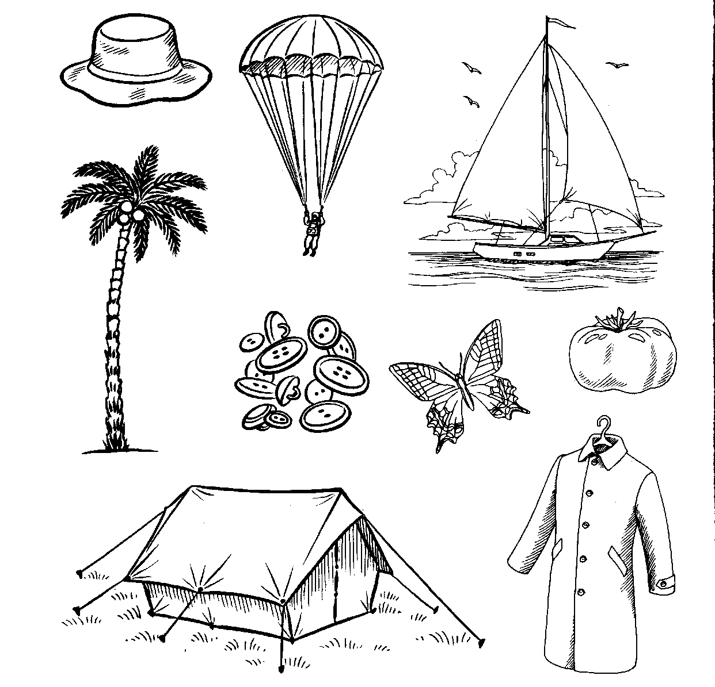
(18)Определи, какая картинка здесь «лишняя». Подчеркни её и объясни, почему она не подходит к восьми другим?
(19)Рассмотри картинки ещё раз. Закрой страницу. Назови по памяти картинки на звук П.

6
2. БА, ПА в начале и середине слова

(1) Игра «Хлоп-топ». Послушай слова. На БА хлопни в ладоши, на ПА — топни.
Память бассейн пассажир паяльник
балет баркас пароль пастух
бадминтон паркет парус балка
базар башмак барометр пахарь
пасека панцирь байдарка парашют
палисадник баклажан баллада бахрома
парк паук парад башня
багаж басня бархат партизан
парта батарея баржа пантера
(2) Вставь пропущенные БА или ПА. Прочитай слова.
7
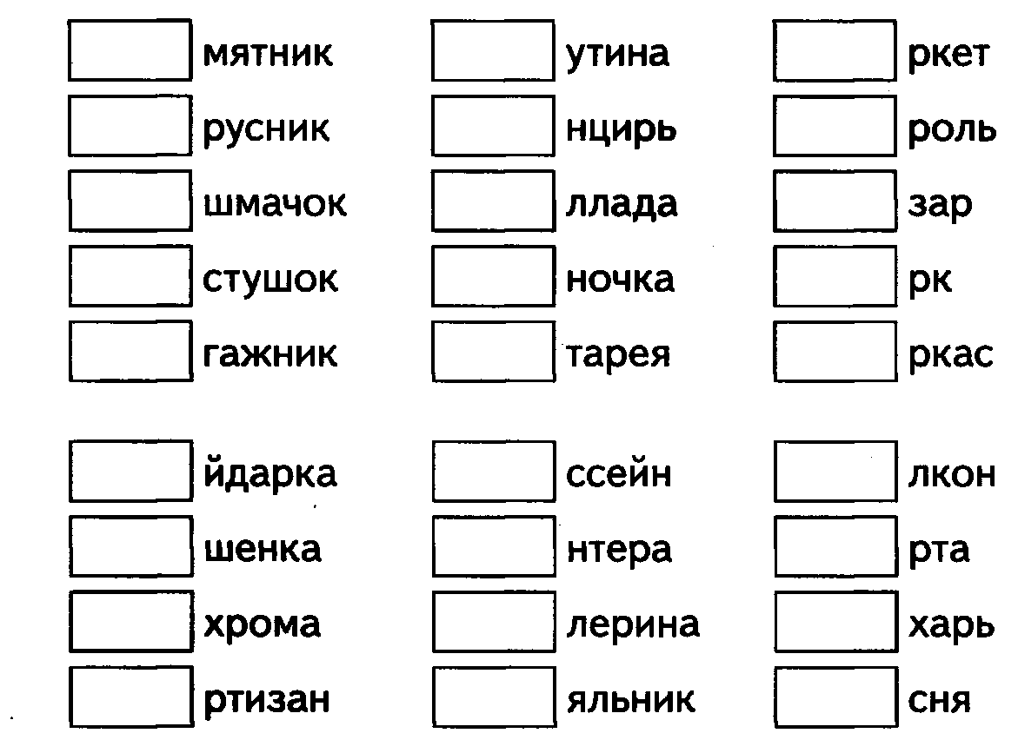
(3) Послушай слова из упражнения 1 (с. 7) ещё раз. Сравни их со сло-
вами из упражнения 2 (с. 7). Найди и назови изменившиеся сло-
ва. Образец: память — памятник.
Подсказка для взрослых: память — памятник, балет — балерина, пастух — пастушок, парус — парусник, балка — балкон, башмак — башмачок, паук — паутина, башня — башенка.
(4) Посчитай от 1 до 10 и обратно со словами парашют, парашютист,
парашютистка. Почему эти слова называют родственными?
(5) Послушай слова. На БА подними кисти рук вверх, на ПА опусти вниз.
Набат купальня упаковка купальник
кабан комбайн шимпанзе колбаса
рыбак трубач леопард звездопад
абажур турбаза купальщик запах
рубашка нападение аппарат запад
опасность контрабас купальщица забава
добавка снегопад собака гербарий
трубадур лопата запасы шлёпанцы
чурбан акробат опоздание упадок
черпак рубанок альбатрос табак
зоопарк надбавка компас кипарис
чабан листопад щупальцы камбала
западня водопад купание кабачок

(6) Послушай слова из упражнения 5 ещё раз. Запомни и повтори родственные слова к слову купать.
(7) Посчитай от 1 до 10 и обратно со словами трубач, купальня.
(8) Проспрягай в настоящем времени
покупать купальник
Образец:
я покупаю купальник мы покупаем купальник
ты покупаешь купальник вы покупаете купальник
он (она) покупает купальник они покупают купальник

8
3. БО, ПО в начале и середине слова
(1) Вставь в слова пропущенные БО или ПО. Прочитай слова и запомни их правописание с БО или ПО.
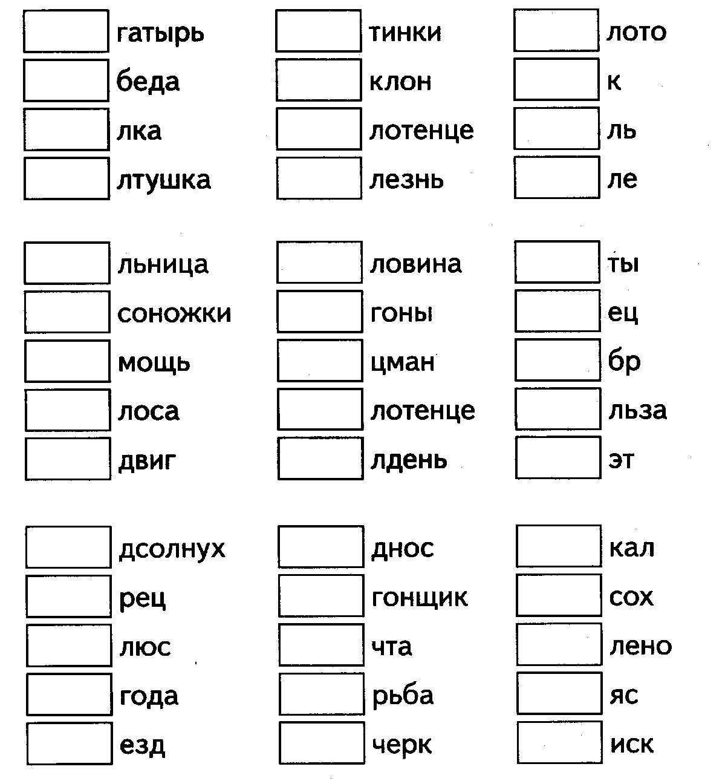
(2) Посчитай от 1 до 10 и обратно со словами болезнь, больной, больница.

9
(з) Из упражнения 1 (с. 9) подбери родственные слова к слову боль. Закрой страницу. Припомни и повтори группу родственных слов.
(4) Вставь в слова пропущенные БО или ПО. Прочитай слова. Запомни их правописание.
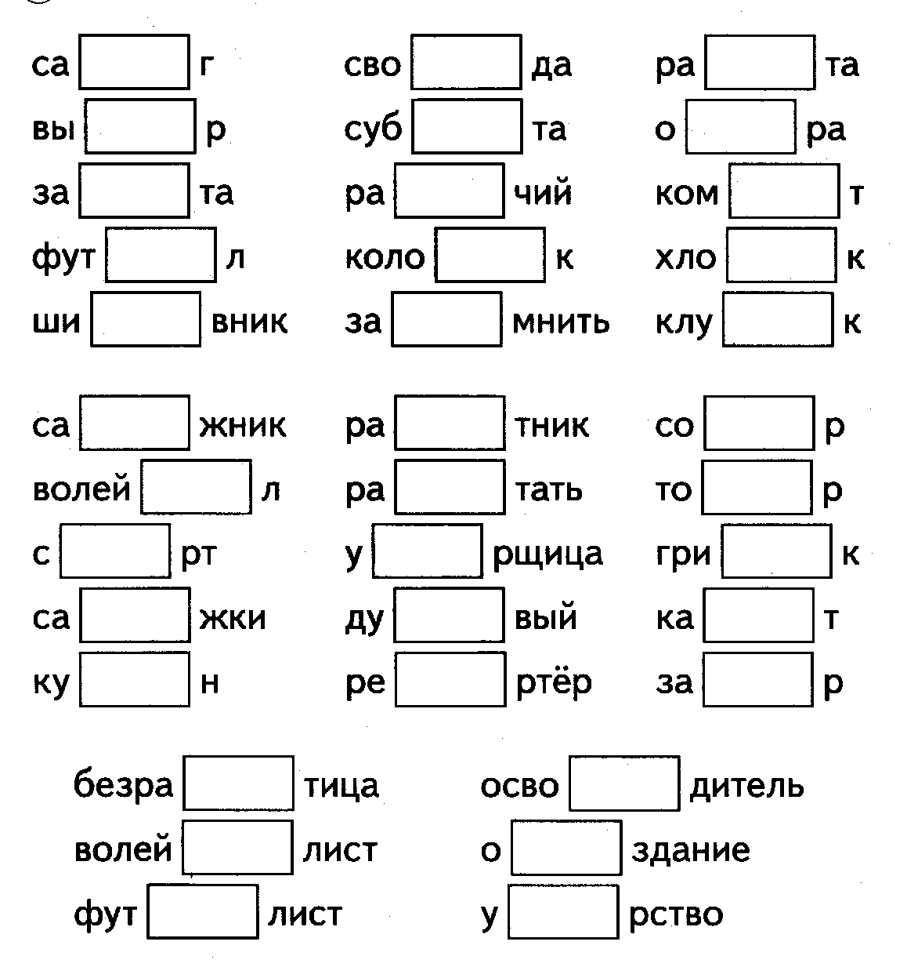
(5) Прочитай слова из упражнения 4 (с. 10) ещё раз. Подбери родственные слова к словам сапог, свобода, работа. Составь предложения с подобранными родственными словами.

10
4. БЫ, ПЫ в начале и середине слова
(1) Вставь в слова пропущенные БЫ или ПЫ. Прочитай слова. Родственные слова к слову пыль подчеркни голубым карандашом, к слову быстро — синим.
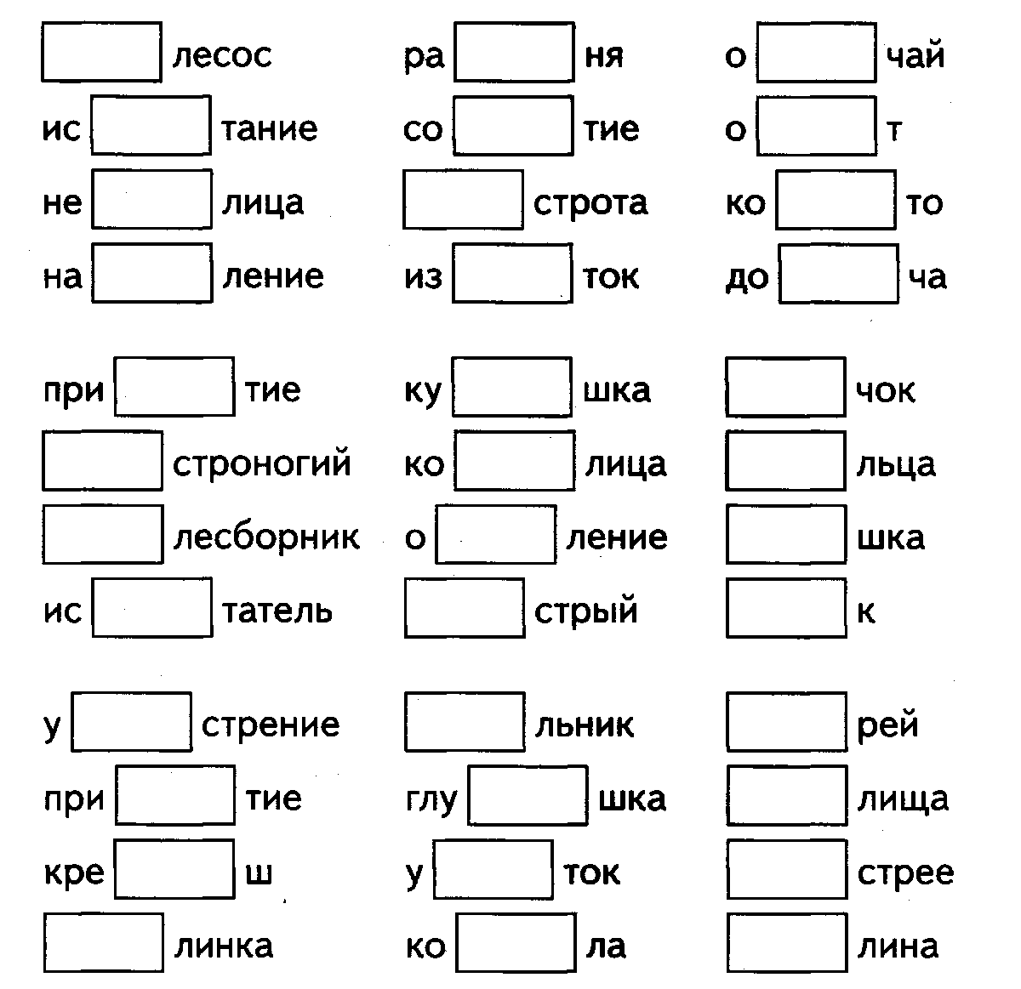
- Припомни и назови, не подглядывая, обе группы родственных слов.
- Посчитай от 1 до 10 и обратно со словами небылица, крепыш, событие.

11

14. БУ, ПУ в начале и середине слова

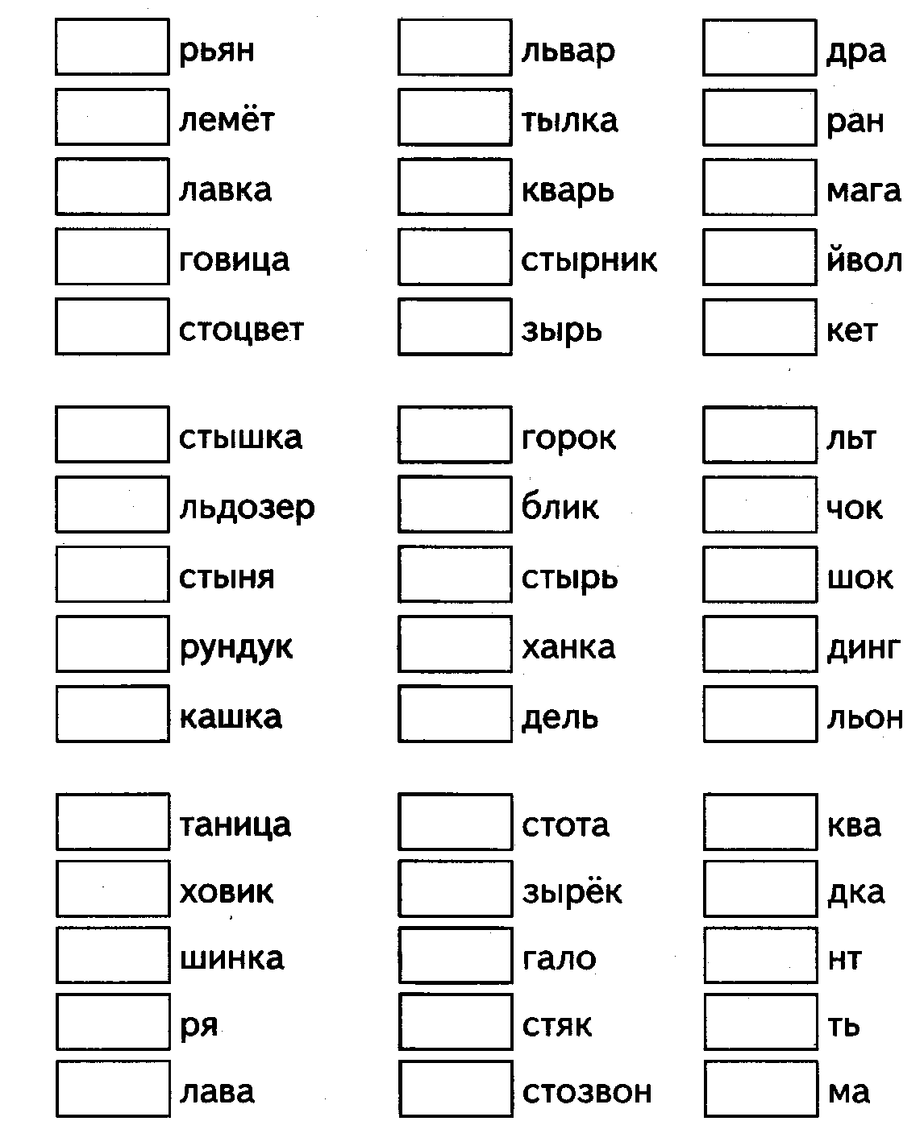
12
(1) Вставь в слова пропущенные БУ или ПУ. Прочитай слова.

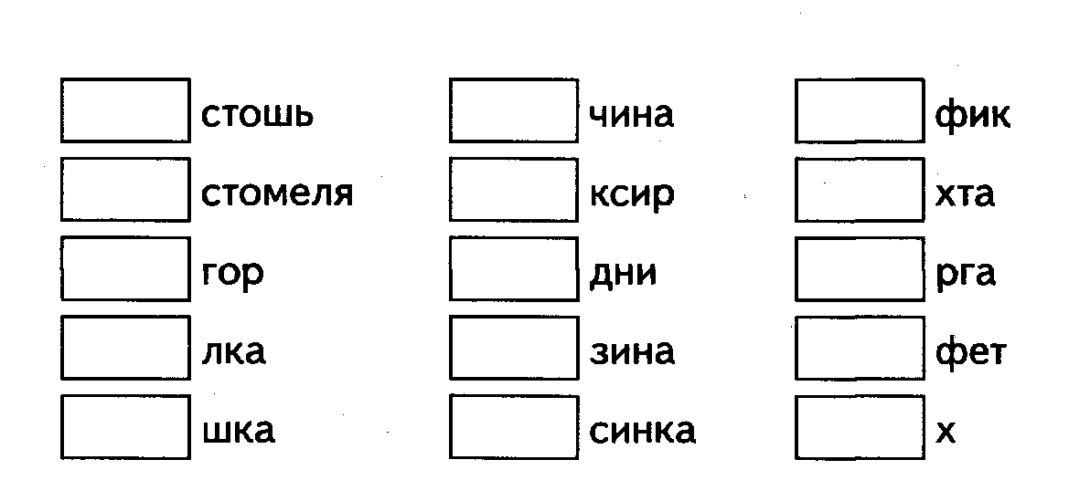
- Подбери родственные слова к слову пусто. Запомни их и повтори по памяти. Составь предложения с каждым из этих слов.
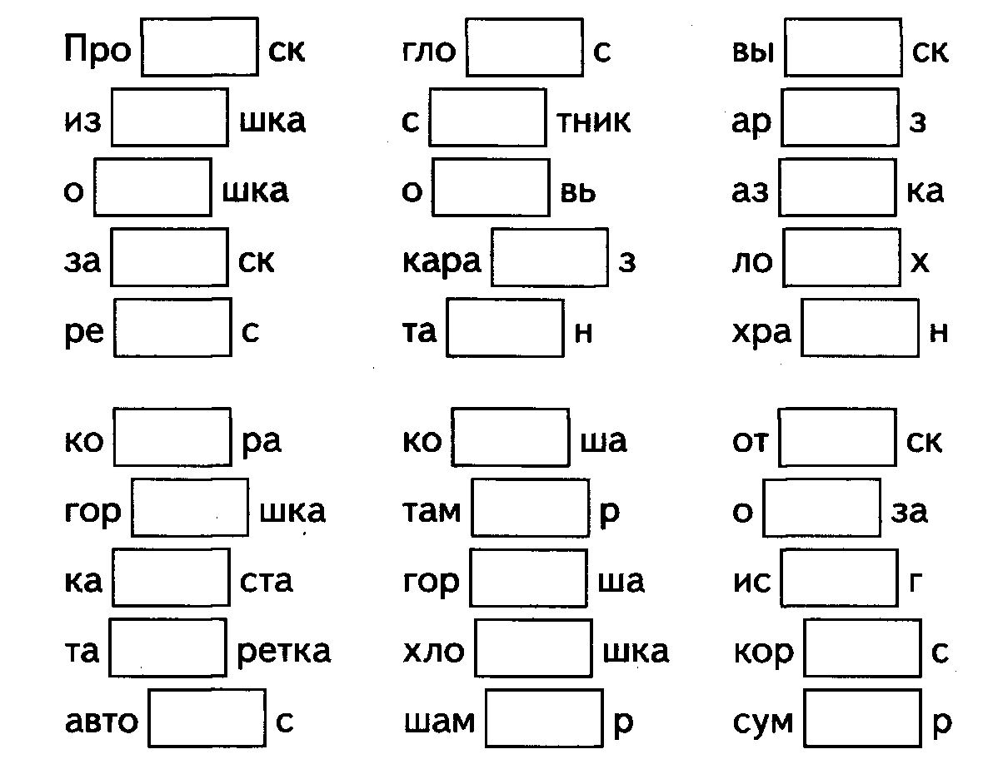
13
- Вставь в слова пропущенные БУ или ПУ. Прочитай слова.

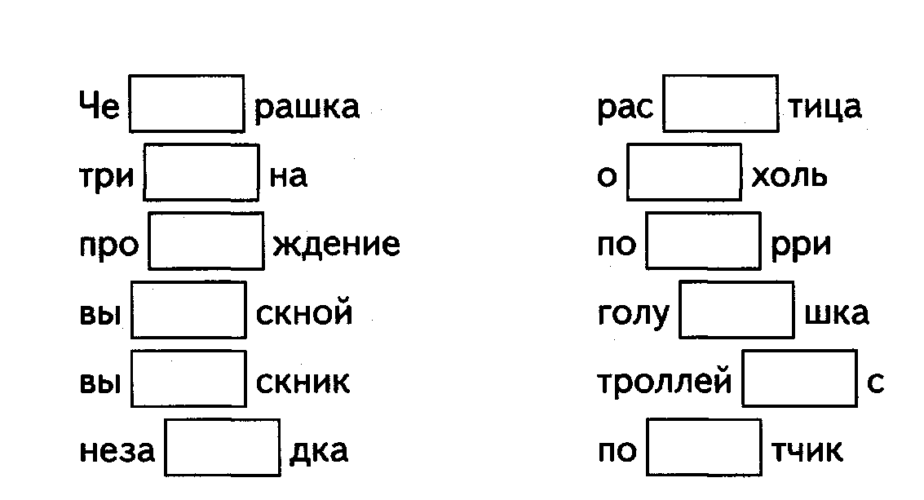
(5) Проспрягай в будущем времени
(4) Подбери родственные слова к слову пуск. Запомни их и повтори по памяти.
разбудить Чебурашку
Образец:
я разбужу Чебурашку мы разбудим Чебурашку
ты разбудишь Чебурашку вы разбудите Чебурашку
он (она) разбудит Чебурашку они разбудят Чебурашку
(6) Рассмотри картинки. Назови сначала картинки на звук Б, потом на звук П

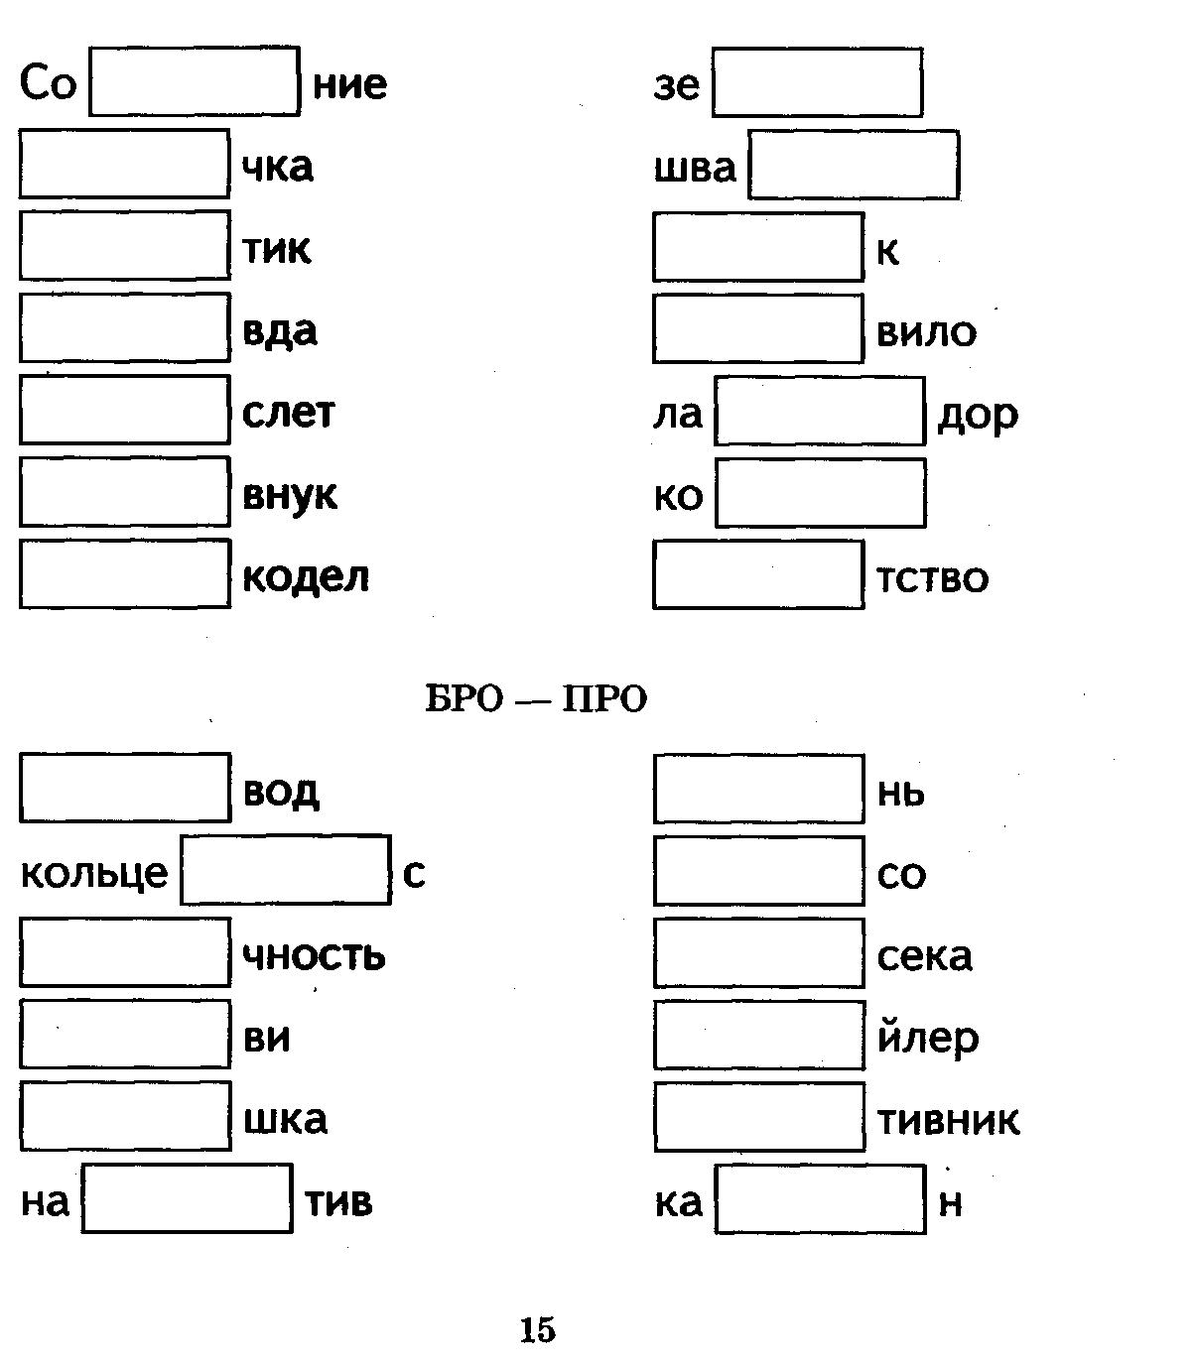
6. БРА, БРО, БРУ, БРЫ — ПРА, ПРО, ПРУ, ПРЫ в начале, середине и конце слова
(1) Вставь в слова пропущенные сочетания. Прочитай слова.
БРА — ПРА
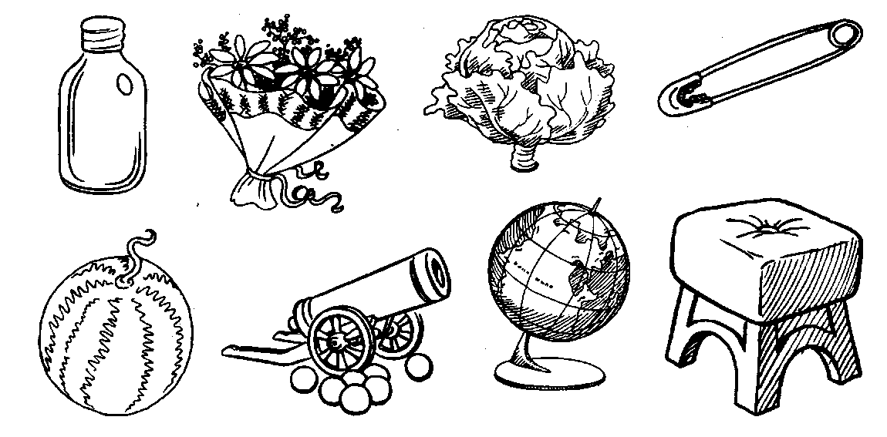
14
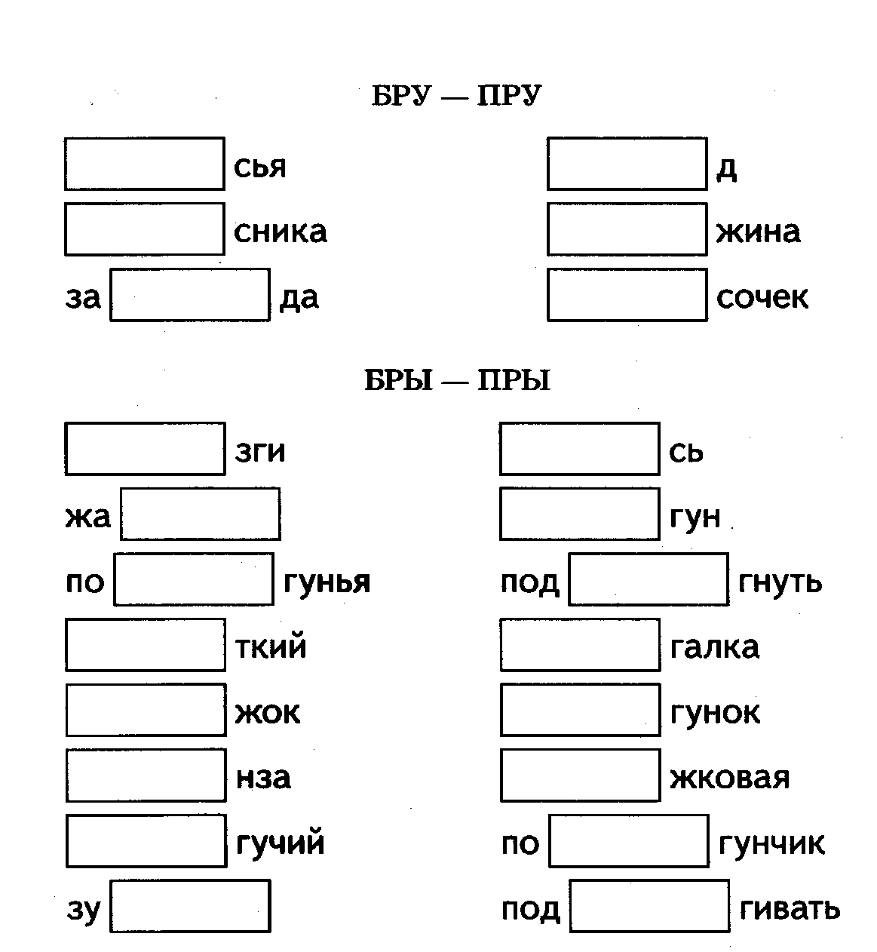
- Припомни и назови, не подглядывая, родственные слова к слову прыгать. Составь с каждым из них предложение.
- Проспрягай в будущем времени
перепрыгнуть через брусок
Образец:
я перепрыгну через брусок мы перепрыгнем через брусок
ты перепрыгнешь через брусок вы перепрыгнете через брусок
он (она) перепрыгнет через брусок они перепрыгнут через брусок

16
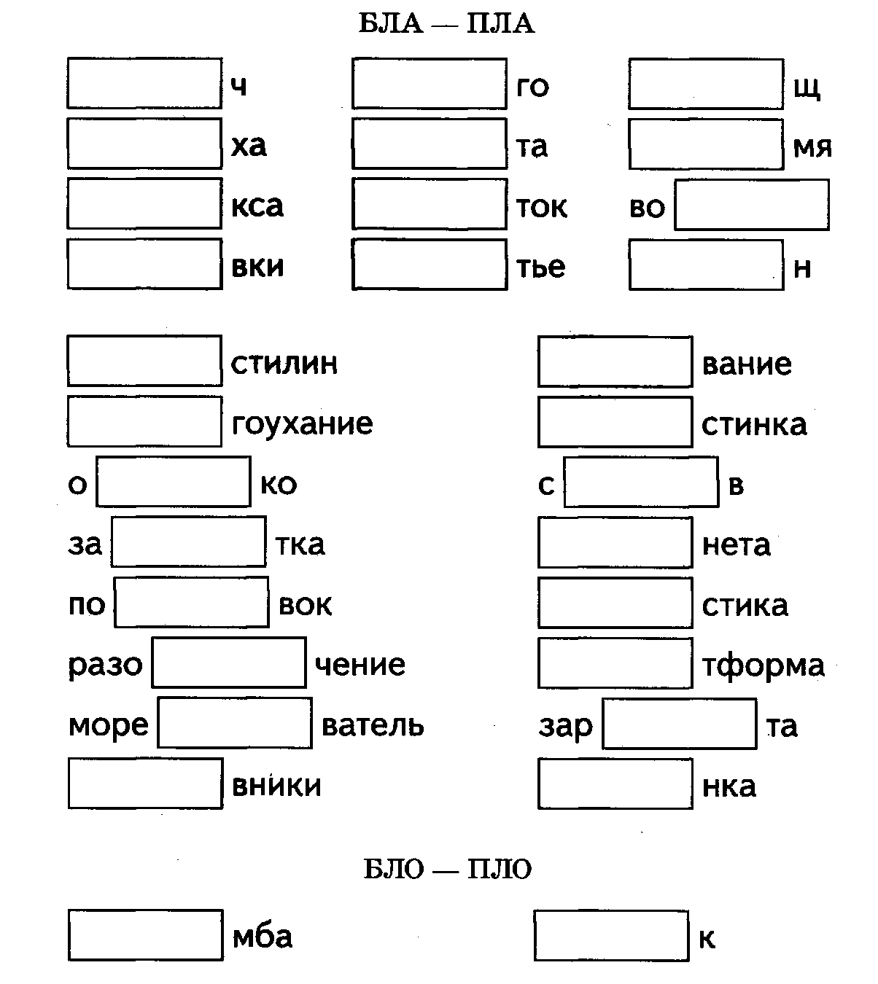
7. БЛА, БЛО, БЛУ, БЛЫ — ПЛА, ПЛО, ПЛУ, ПЛЫ в начале, середине и конце слова
(1) Вставь в слова пропущенные сочетания. Прочитай слова.
17
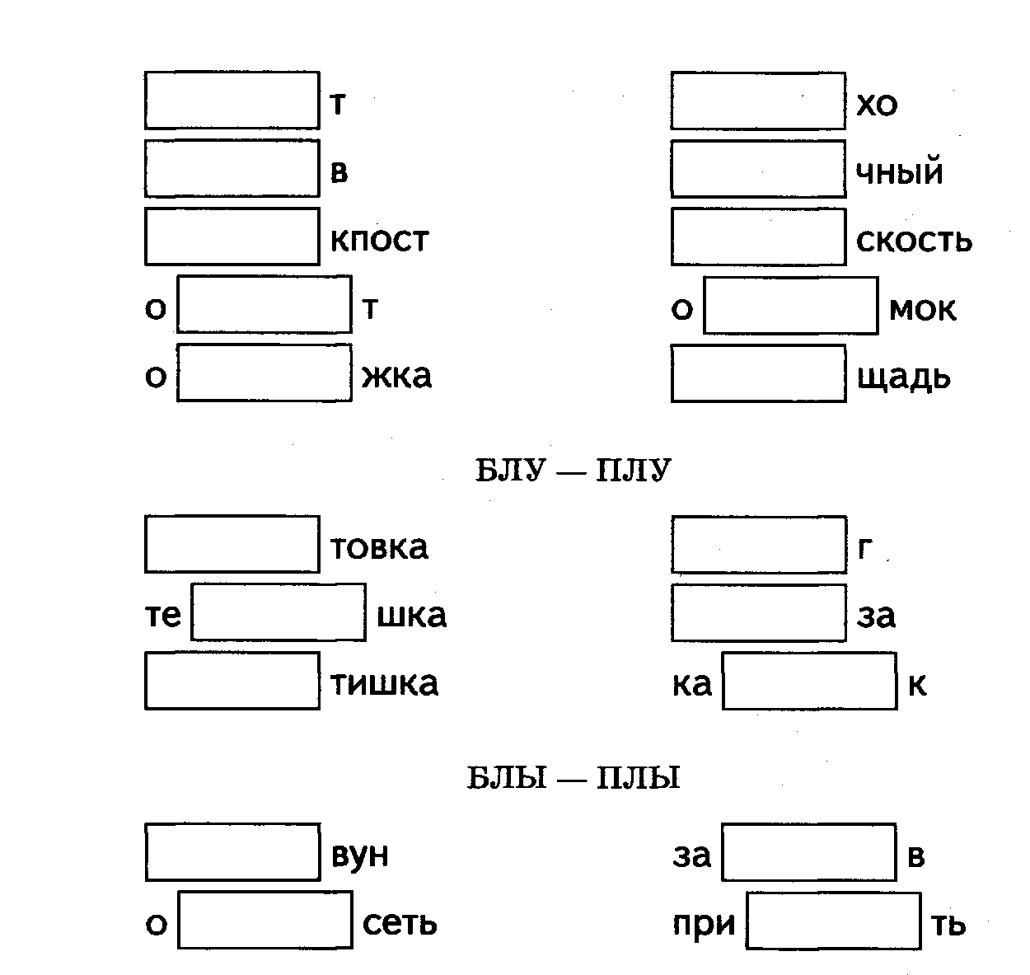
- Подбери родственные слова к слову плавать.
- Проспрягай в настоящем времени
плавать брассом
Образец:
я плаваю брассом мы плаваем брассом
ты плаваешь брассом вы плаваете брассом
он (она) плавает брассом они плавают брассом
(4) Посчитай от 1 до 10 и обратно со словами пловец, пловчиха, облако, платок.

18
8. Слова с несколькими пропущенными согласными Б, П
(1) Вставь в слова пропущенные буквы Б, П и прочитай слова.
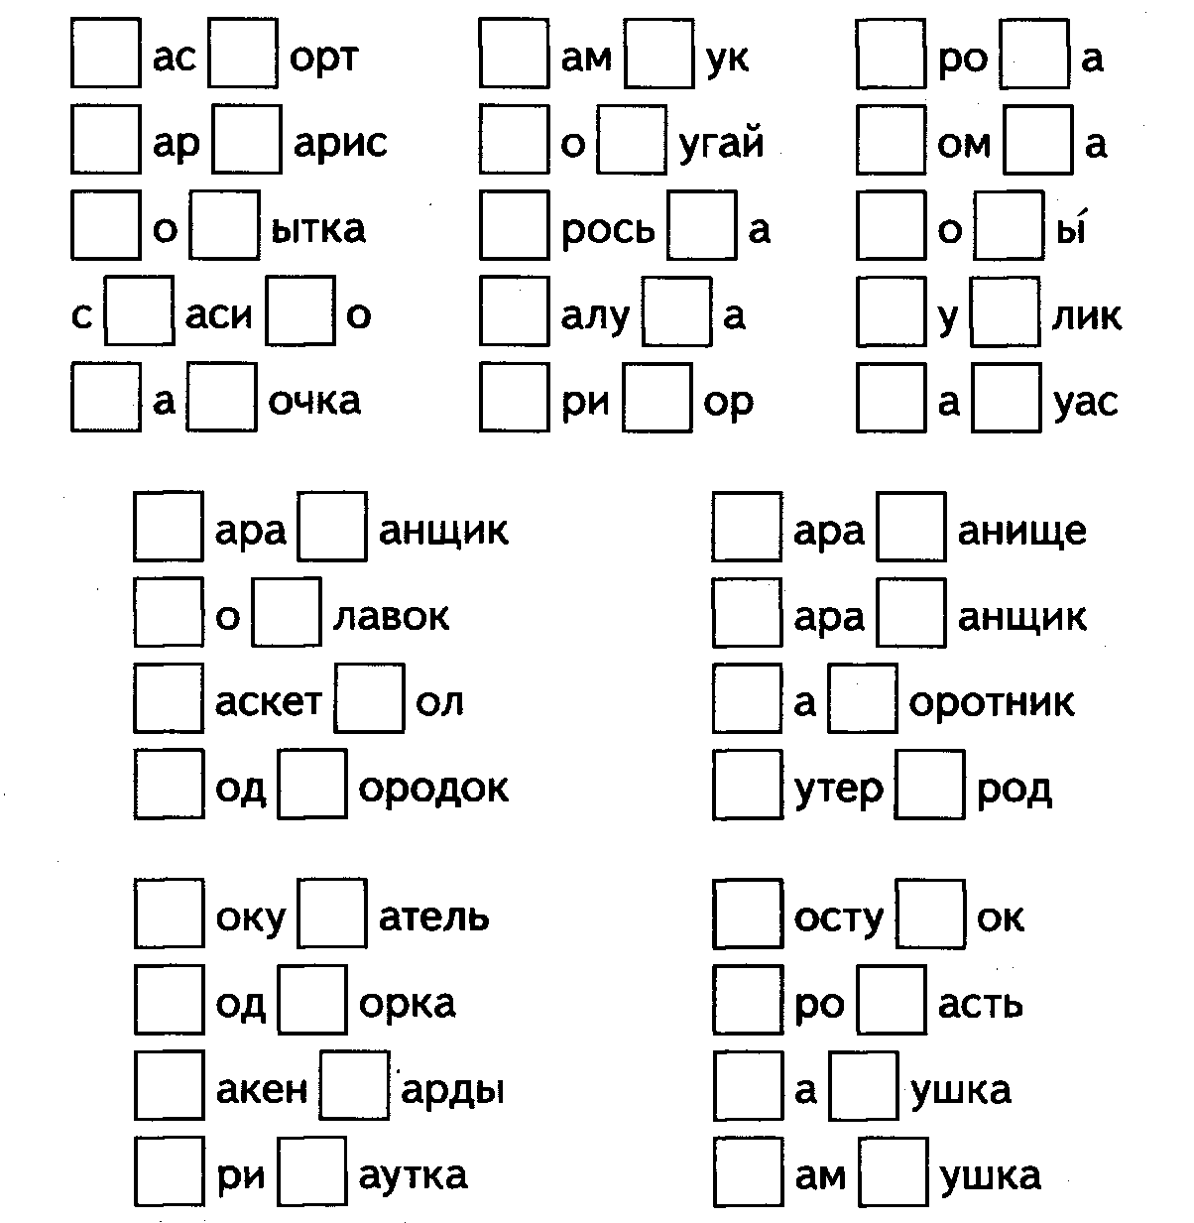
(2) Посчитай от 1 до 10 и обратно со словами барабанчик, барабанщик, барабанщица. Почему они называются родственными?

19
9. Словообразование различных частей речи
(1) Образуй от данных слов существительные, обозначающие людей по их занятиям. Образец: пианино — пианист.
Пианино почта контрабас труба
пулемёт баян скрипка пожар
сапоги барабан воспитание помощь
спорт волейбол баскетбол бой
бег бунт водопровод спасение
бокс борьба путешествие баня
выпуск парашют автомобиль футбол
паркет буфет волшебство пехота

болтать покупать испытывать писать
болеть повелевать преподавать прыгать
петь переплетать переводить грабить
пасти изобретать продавать победить
работать наблюдать обманывать убирать
- Составь предложения с образованными словами (по выбору).
- Образуй от данных слов прилагательные (признаки). Подбери к ним подходящие по смыслу существительные (предметы). Образец: поле — полевой цветок.
Поле губы троллейбус пассажир
запас победа автобус хлеб
зубы буфет пара опасность
парк капрон больница багаж
пехота волейбол пружина барьер

липа почта безопасность спор
баня бронза паркет башня
пустыня футбол забава свобода
бамбук парашют способность барабан
парад забота бархат бумага

20
тополь балет рыбак корабль
баран бульвар польза банан
купание брат спорт хлопок
парус сапоги проба правда
(4) Составь предложения с получившимися словосочетаниями. Образец: полевой цветок — В вазе стоит букет полевых цветов.
(5) Образуй от данных глаголов них существительные по образцу. Образец: покорять — покорение.
Покорять припоминать повиноваться
управлять блуждать праздновать
приближать заблуждаться наблюдать
обдумывать покушаться испытывать
перепрыгивать появляться воспитывать
спасать купаться подбросить
соблюдать бормотать брызгать
пробуждаться благоухать противостоять
возобновлять образовать нападать
благодарить подключать бодрствовать
приобщать поучать воспевать
бодать преобразовать разбрасывать
бренчать спрягать расписать
распоряжаться приобретать запоминать
- Посчитай от 1 до 10 и обратно со словами испытание, нападение, заблуждение.
- Проспрягай в настоящем времени
соблюдать правила правописания перепрыгивать через барьеры
Образец:
я соблюдаю правила... мы соблюдаем правила...
ты соблюдаешь правила... вы соблюдаете правила...
он (она) соблюдает правила... они соблюдают правила...

21

10. Пары слов на Б — П

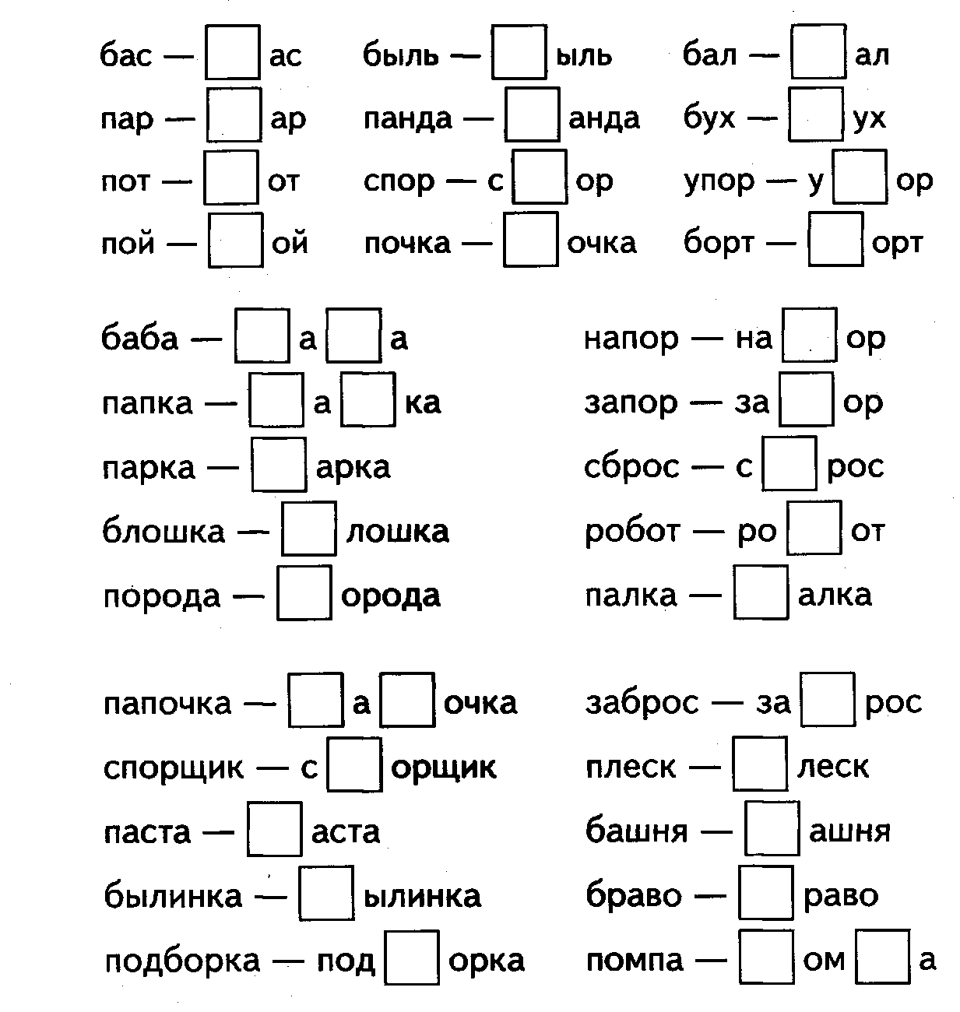
22
(2) Составь предложения с получившимися парами слов (выборочно). Образец: У папы звучный красивый бас. Летом Боря пас стадо.
(1) Замени в словах букву Б буквой П и наоборот. Образец: бал — пал.

11. Сомнительные согласные Б, П в конце
и в середине слова

Запомни!
Звук Б в конце слова оглушается и звучит, как звук П. Чтобы не ошибиться в написании, нужно подобрать проверочное слово. В проверочном слове после сомнительного согласного звука Б или П должен стоять гласный звук.
- Измени каждое слово по образцу для проверки сомнительного согласного в конце слова. Образец: гри... — грибы гриб. После проверки вставь пропущенные буквы Б или П.
23
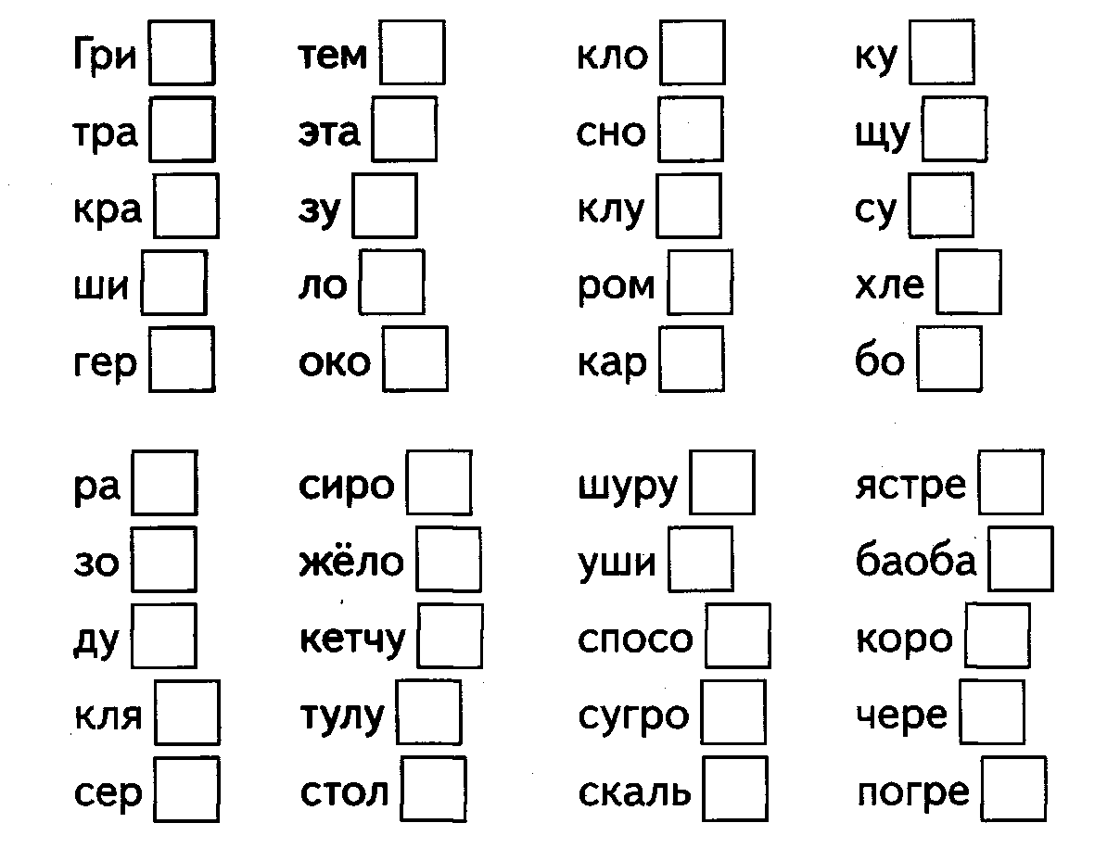
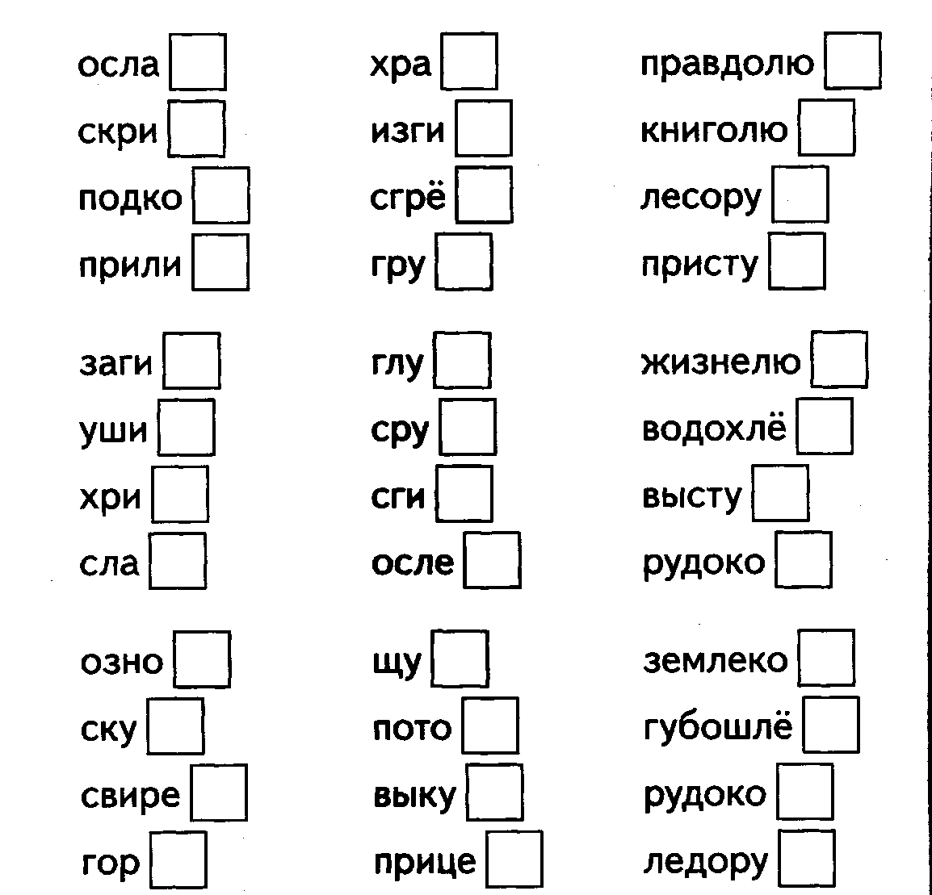
(2) Образуй от каждого слова глагол или словосочетание «глагол + существительное» для проверки сомнительного согласного. Образец: осла... — ослабить -› ослаб; книголю... — любить книги -› книголюб. После проверки вставь пропущенные буквы Б или П.

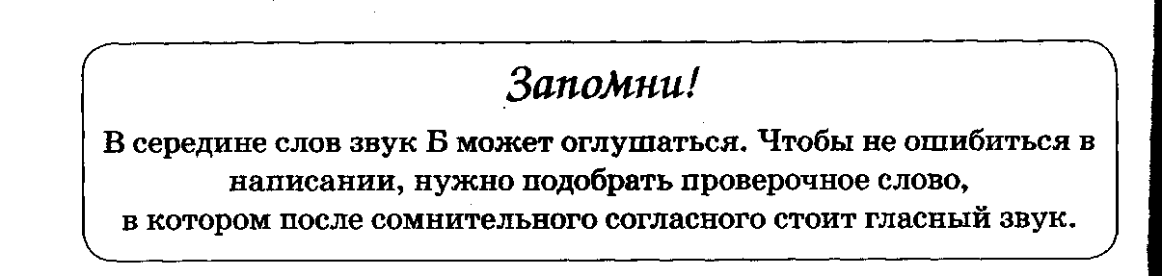

24

25
(з) Подбери к каждому слову родственные слова для проверки сомнительного согласного. Образец: ры...ка — рыба, рыбина, рыбачить, рыбы, рыбонька, рыбица, рыболов, рыбища, рыбак, рыбацкий... -› рыбка. После проверки вставь пропущенные буквы Б или П.
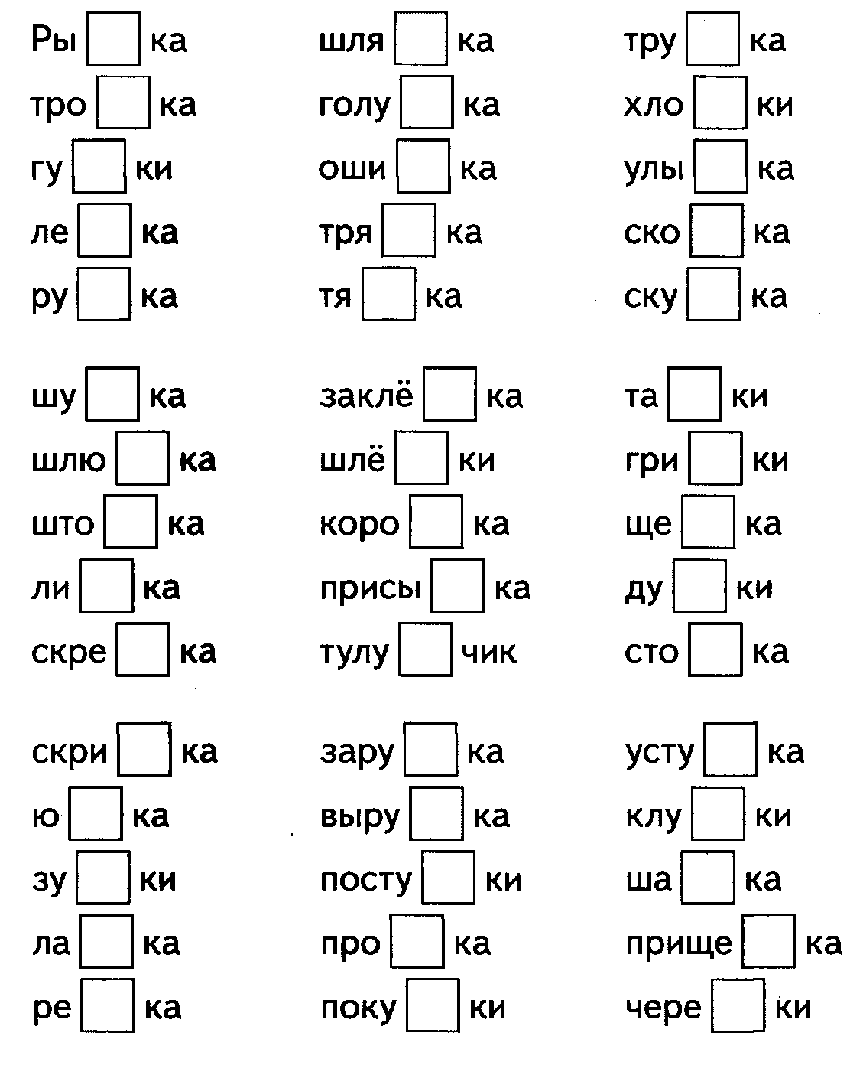
25
12. Восстановление деформированных слов

(1) Отгадай слова, поставив слоги в нужном порядке (с опорой на картинки). Образец: ла, об, ка — облака. Соедини каждое слово с подходящей картинкой.
Л а, об, ка бак, ры бу, ка, лав
ба, ка, чок па, лам а, кос, бри
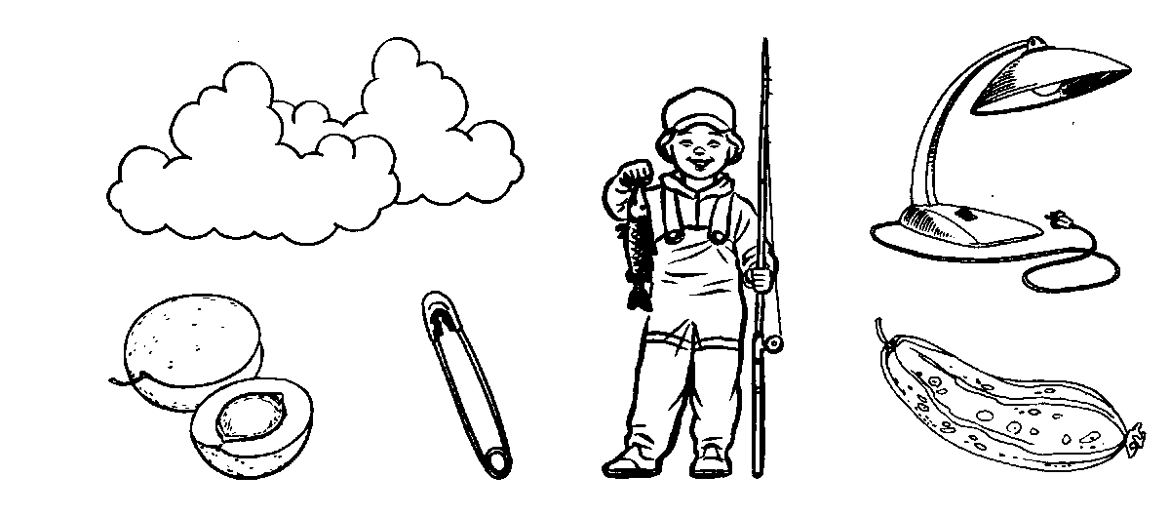
(2) Отгадай слова, поставив слоги в нужном порядке. Образец: кет, бу — букет.
Кет, бу ка, бул ля, по, на та, бро, до
ба, тру та, пар ма, бу, га кам, пад, не
рус, па ба, жа те, пан, ра ли, пад, сто
бра, ко влин, па ра, ба, бан пу, ка, шин
га, пур бук, бам су, по, да пру, на, жи

па, тро кон, бал па, ло, та шка, бу, ка
тон, ба ви, бро ба, со, ка ход, ро, па
ук, па ка, шап дор, ми, по бо, да, ро
пор, то ран, бу ма, на, па ле, по, но
ба, шу ва, бук ка, тыл, бу бли, ки, бу

26
13. Анаграммы* с буквами Б, П
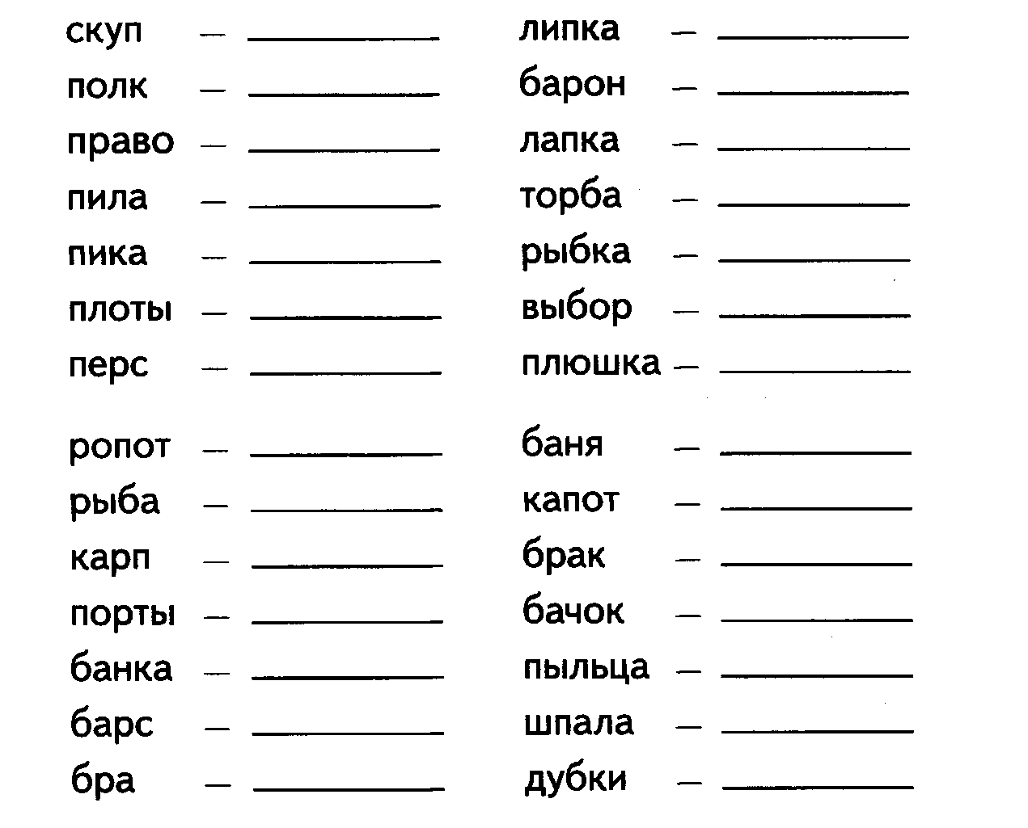
Слова для справок: пуск, клоп, повар, липа, кипа, толпы, серп; топор, рабы, парк, тропы, кабан, брас, бар (раб); пилка, набор, палка, табор, рыбак, обрыв, шлюпка; баян, топка, краб, бочка, пальцы, лапша, будки.
(1) Измени порядок букв или слогов в каждом слове и запиши новые слова. При затруднениях используй слова-подсказки для справок.
Образец: скуп — пуск. Прочитай пары слов.|
i

* Анаграмма — слово или словосочетание, образованное перестановкой букв или слогов.

27

(2) Прочитай предложения. Исправь смысловые ошибки, заменив данные в скобках слова анаграммами. Образец: В пруду плавает зеркальный (парк). — В пруду плавает зеркальный карп. Запиши подходящие по смыслу слова рядом с анаграммами.

В пруду плавает зеркальный (парк) .
В море под камнем сидит (брак) .
У Бабы-яги вместо самолёта (пасут) .
(Рыбка) забросил невод в море.
В кухне есть стол, шкаф, стул и (плати) .
У кота (капли) с коготками-царапками.
По степи кочует цыганский (торба) .
Борщ и кашу на кухне варит (право) .
Раздаётся команда («скуп») —
и ракета взмывает в небо.
Пастухи (ступа) стада на пастбищах.
В парке много лип и один (куб) .
В холодильнике (кабан) с вареньем.
Папа надел плащ, сапоги и (пляшу) .

28
14. Составление предложений по опорным словам
29
(1) Прочитай глаголы. Подбери к ним подходящие по смыслу существительные. Поставь в пустом прямоугольнике перед подобранным существительным номер нужного глагола.
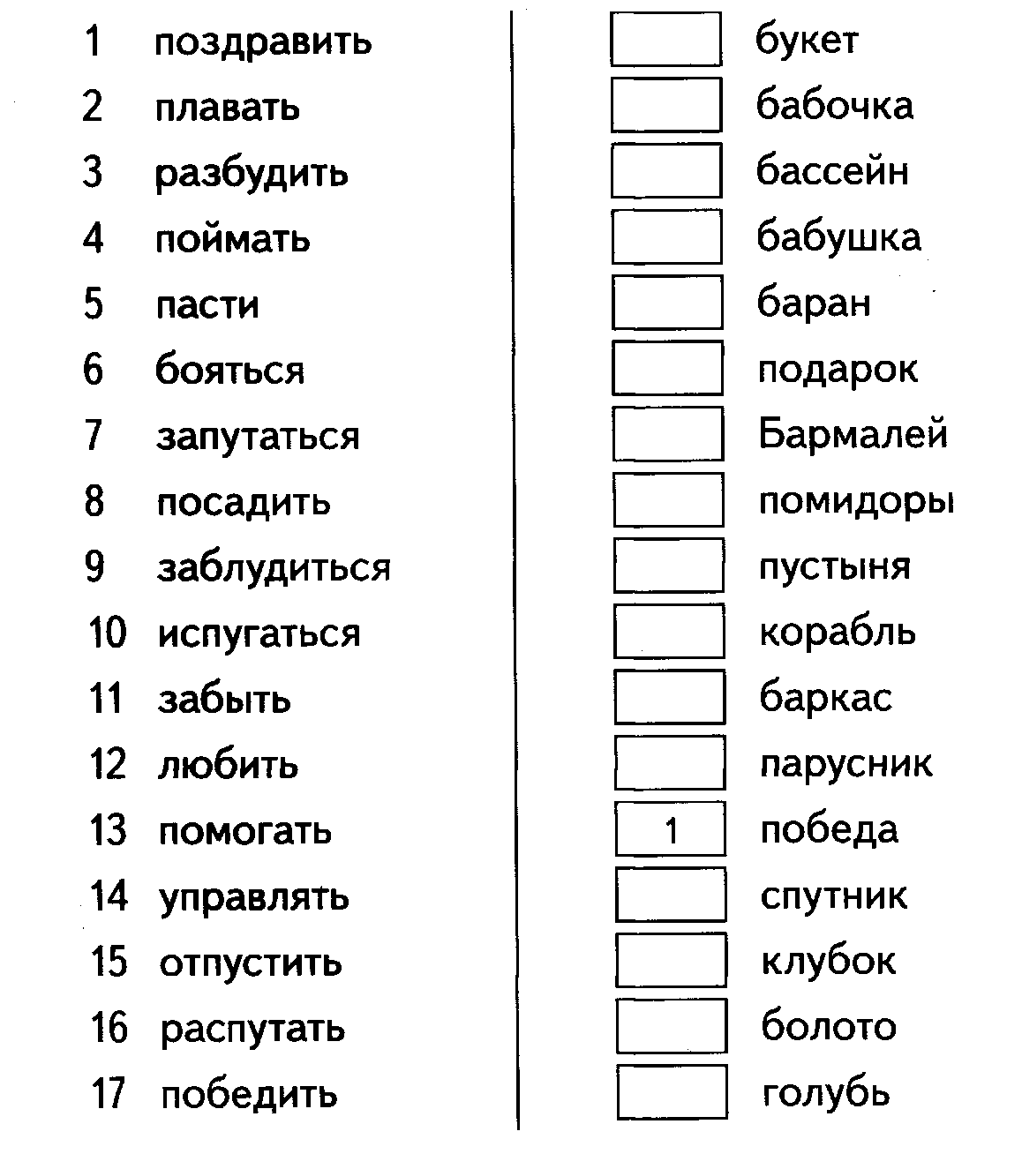
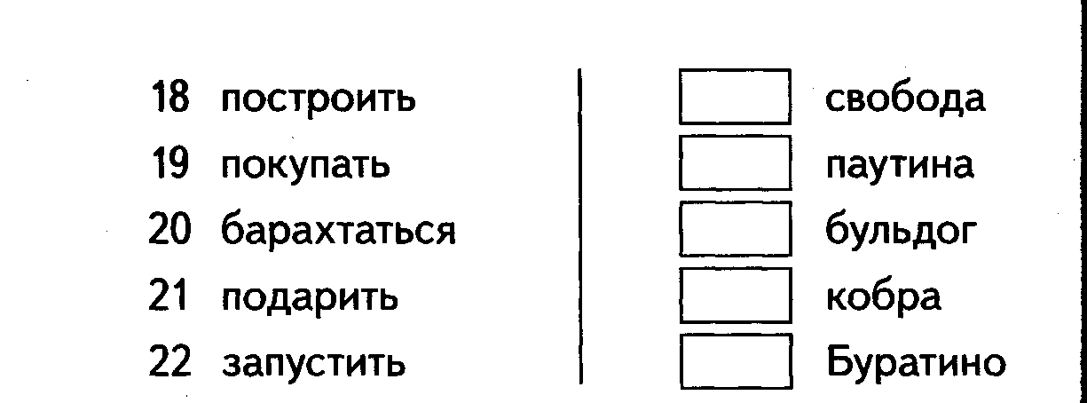
(2) Прочитай пары слов из упражнения 1 ещё раз. Составь и запиши предложения с ними. Образец: поздравить, победа — Дети поздравили ветеранов с Днем Победы.

31
15. Кроссворды на Б, П
(1) Отгадай по опорным согласным и впиши в клетки кроссворда названия овощей по горизонтали и прочитай название овоща в выделенной колонке по вертикали.

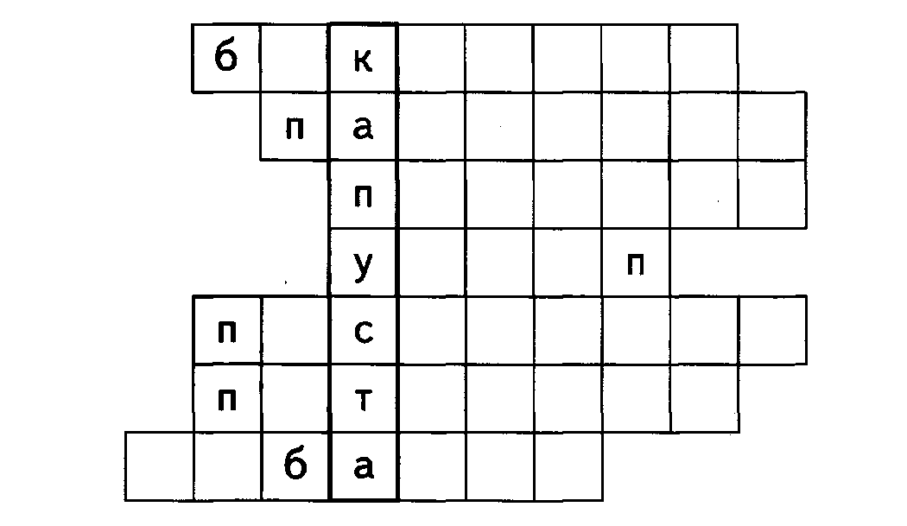
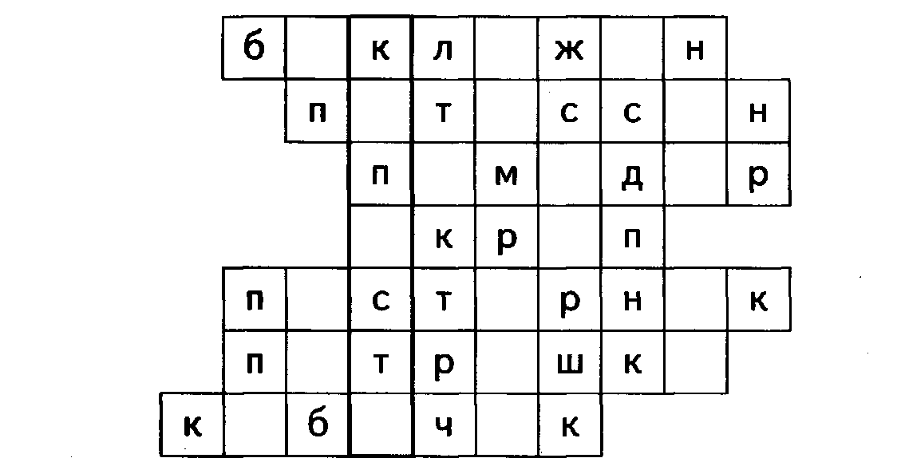
(2) Припомни овощи из упражнения 1. Впиши в клетки кроссворда их названия (с опорой на слово в выделенных клетках и буквы Б, П).
Использованная литература
- Ефименкова, Л.Н. Формирование речи у дошкольников / Л.Н. Ефименкова. — М. : Просвещение, 1985.
- Каше, ГА. Подготовка к школе детей с недостатками речи / Г. А. Каше. — М.: Просвещение, 1985.
- Коноваленко, СВ. Как научиться думать быстрее и запоминать лучше / Светлана Коноваленко. — М.: Эксмо, 2002.
- Коноваленко, СВ. Как подготовить ребенка к школе / Светлана Коноваленко. — М. : Эксмо, 2004.
- Коноваленко, В.В. Родственные слова : выпуск 1,2/ В.В. Коноваленко. — М. : ГНОМ и Д, 2005.
- Лалаева, Р.И. Диагностика и коррекция нарушений чтения и письма у младших школьников / Р.И.Лалаева, Л.В. Бенедиктова. — СПб. : Союз, 2003.
- Левина, Р.Е. Основы теории и практики логопедии / Р.Е. Левина. — ₍ М. : Просвещение, 1968.
- Ожегов, СИ. Словарь русского языка / СИ. Ожегов ; под редакцией Н.Ю. Шведовой. — М. : Русский язык, 1986.
- Парамонова, Л.Г. Правописание шаг за шагом / Л.Г. Парамонова. — СПб. : Союз, 2004.
- Парамонова, Л.Г. Предупреждение и устранение дисграфии / Л.Г. Парамонова. — СПб. : Союз, 2004.
- Pay, Е.Ф. Исправление недостатков произношения у школьников / Е.Ф. Pay, В.И. Рождественская. — М.: Просвещение, 1969.
- Садовникова, И.Н. Нарушения письменной речи и их преодоление у младших школьников / И.Н. Садовникова. — М. : Владос, 1995.
- Словарь сочетаемости слов русского языка. Существительные. Прилагательные. Глаголы / Государственный институт русского языка им. А.С. Пушкина. — М. : Астрель, 2002.
- Толковый словарь русского языка / под редакцией Д.Н. Ушакова : в 4 т. — М. : Советская энциклопедия, 1947.
- Эдигей, В.Б. Учись читать, малыш! / В. Эдигей. — Киев : Гранд, 1994.
- Эдигей В.Б. Увлечение чтением. Уроки развития мышления и техники чтения / В.Б. Эдигей. — М. : Просвещение, 1997.
- Энциклопедический словарь : в 3 т. — М. : Большая советская энциклопедия, 1953.

УДК 376.1-053.264 ББК 74.3 К64

Серия «Предупреждение и коррекция нарушений письменной речи у детей» Издание развивающего обучения

Коноваленко, В.В.
К64 Парные звонкие — глухие согласные Б — П. Альбом графических, фонематических и лексико-грамматических упражнений для детей 6—9 лет / В.В. Коноваленко, СВ. Коноваленко. — М.: Издательство ГНОМ и Д, 2009. — 32 с. — (Предупреждение и коррекция нарушений письменной речи у детей).
ISBN 978-5-296-01062-9
Пособие носит чисто практический характер (оно основано на опыте работы по предупреждению и коррекции дисграфии с детьми 6—9 лет) и состоит из графических, фонематических и лексико-грамматических упражнений на различение звуков Б — П на слух и в произношении и букв Б — П на письме.
Пособие направлено на решение следующих задач: развитие фонематического восприятия, количественное и качественное обогащение словаря, закрепление различных способов словоизменения и словообразования, практическое усвоение правописания слов с парными согласными Б — П.
Предназначено преимущественно для индивидуальной работы с ребенком или небольшой группой детей (2—3 человека) и может использоваться как педагогами (логопедами, учителями, гувернерами), так и родителями.
УДК 376.1-053.264 ББК 74.3

Издатель — А.П. Казаков Редактор — Н.Е Арбекова Иллюстрации и обложка — Д.Р. Кудряков Оригинал-макет — Н.М. Кудрякова
ООО «Издательство ГНОМ и Д» Тел.: 8-926-215-10-05, 8-926-046-44-46. Эл. почта: gnom_logoped@newmail.ru

Санитарно-эпидемиологическое заключение N° 77.99.60.953.Д. 006471.06.08 от 25.06.2008 г.
Подписано в печать 10.06.2009. Печать офсетная. Объем — 2 п.л. Формат 70x100/16. Тираж 2000 экз. Заказ №464,6

Отпечатано в соответствии с качеством предоставленных диапозитивов
в ОАО «Московская типография №2» 129085, Москва, пр. Мира, 105. Тел.: 682-24-91.

© Коноваленко В.В., Коноваленко СВ., 2009
ISBN 978-5-296-01062-9 © Оформление. ООО «Издательство ГНОМ и Д», 2009

